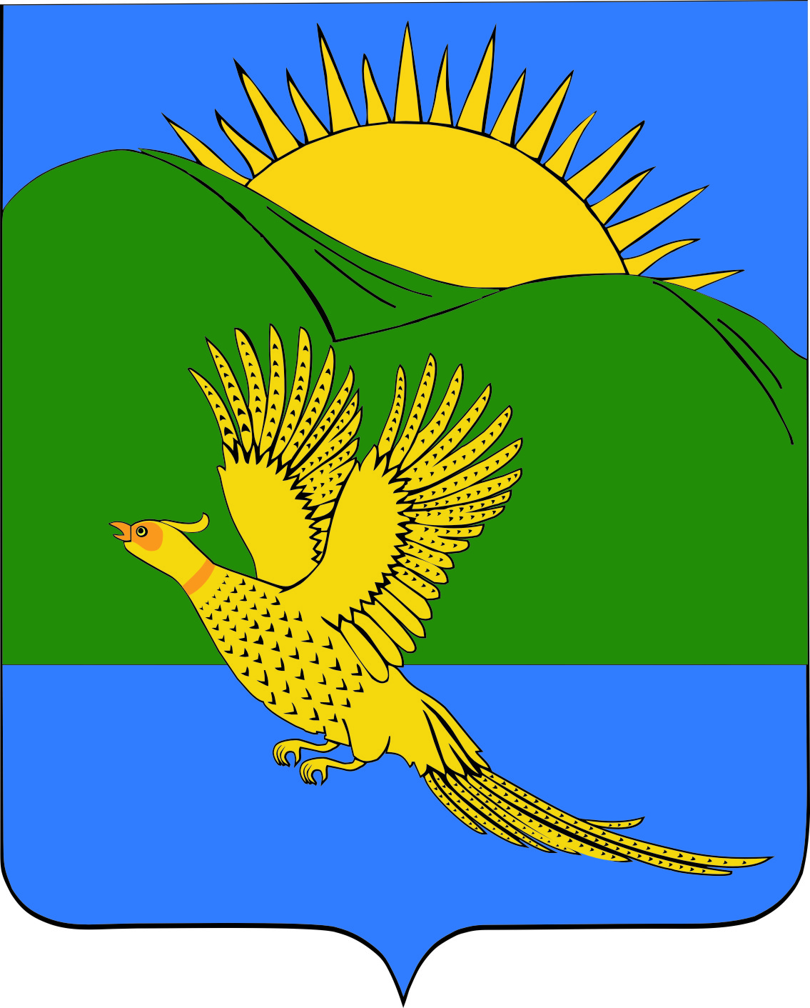
ДУМА
ПАРТИЗАНСКОГО МУНИЦИПАЛЬНОГО РАЙОНА
ПРИМОРСКОГО КРАЯ

РЕШЕНИЕ
село Владимиро-Александровское
13.06.2019 № 110
О признании утратившим силу муниципального правового акта Думы Партизанского муниципального района от 25.06.2009 № 101-МПА «Положение «О порядке организации культурно-массовых, зрелищных, спортивных и иных мероприятий на межселенной территории Партизанского муниципального района»

С целью приведения муниципального правового акта с требованиями Федерального закона от 06.10.2003 № 131-ФЗ «Об общих принципах организации местного самоуправления в Российской Федерации», в связи с исключением из полномочий муниципальных районов полномочий по организации культурно-массовых, зрелищных, спортивных и иных мероприятий, руководствуясь статьями 19, 30 Устава Партизанского муниципального района, Дума Партизанского муниципального района

РЕШИЛА:

1. Принять муниципальный правовой акт «О признании утратившим силу муниципального правового акта Думы Партизанского муниципального района от 25.06.2009 № 101-МПА «Положение «О порядке организации культурно-массовых, зрелищных, спортивных и иных мероприятий на межселенной территории Партизанского муниципального района»» (прилагается).

2. Признать утратившим силу решение Думы Партизанского муниципального района от 25.06.2009 № 101 «О Положении «О порядке организации культурно-массовых, зрелищных, спортивных и иных мероприятий на межселенной территории Партизанского муниципального района».

3. Направить муниципальный правовой акт и.о. главы Партизанского муниципального района для подписания и официального опубликования.

4. Настоящее решение вступает в силу со дня его принятия.

Председатель Думы А.В. Арсентьев
МУНИЦИПАЛЬНЫЙ ПРАВОВОЙ АКТ

О признании утратившим силу муниципального правового акта
Думы Партизанского муниципального района от 25.06.2009 № 101-МПА
«Положение «О порядке организации культурно-массовых, зрелищных,
спортивных и иных мероприятий на межселенной территории
Партизанского муниципального района»

Принят решением
Думы Партизанского
муниципального района
от 13.06.2019 № 110

С целью приведения муниципального правового акта с Федеральным законом от 06.10.2003 № 131-ФЗ "Об общих принципах организации местного самоуправления в Российской Федерации, в связи с исключением из полномочий муниципальных районов полномочий по организации культурно-массовых, зрелищных, спортивных и иных мероприятий

1. Признать утратившим силу муниципальный правовой акт Думы Партизанского муниципального района от 25.06.2009 № 101-МПА «Положение «О порядке организации культурно-массовых, зрелищных, спортивных и иных мероприятий на межселенной территории Партизанского муниципального района».

2. Настоящий муниципальный правовой акт вступает в силу со дня официального опубликования.

И.о. главы Партизанского муниципального района Л.В. Хамхоев

13 июня 2019 года
№ 110-МПА

